毫米波雷达数据集学习任务
张瑞德
- 安装wavefarer软件并进行激活
- 学习Tutorial0官方教程，了解软件基本功能
- 网盘链接（仅供内部参考，请勿外传）
通过网盘分享的文件：WaveFarer
链接: https://pan.baidu.com/s/1G2Smq-uOGjSF8N5eaEnrng 提取码: 5h7s
--来自百度网盘超级会员v4的分享
激活方法：
打开软件后出现以下界面：
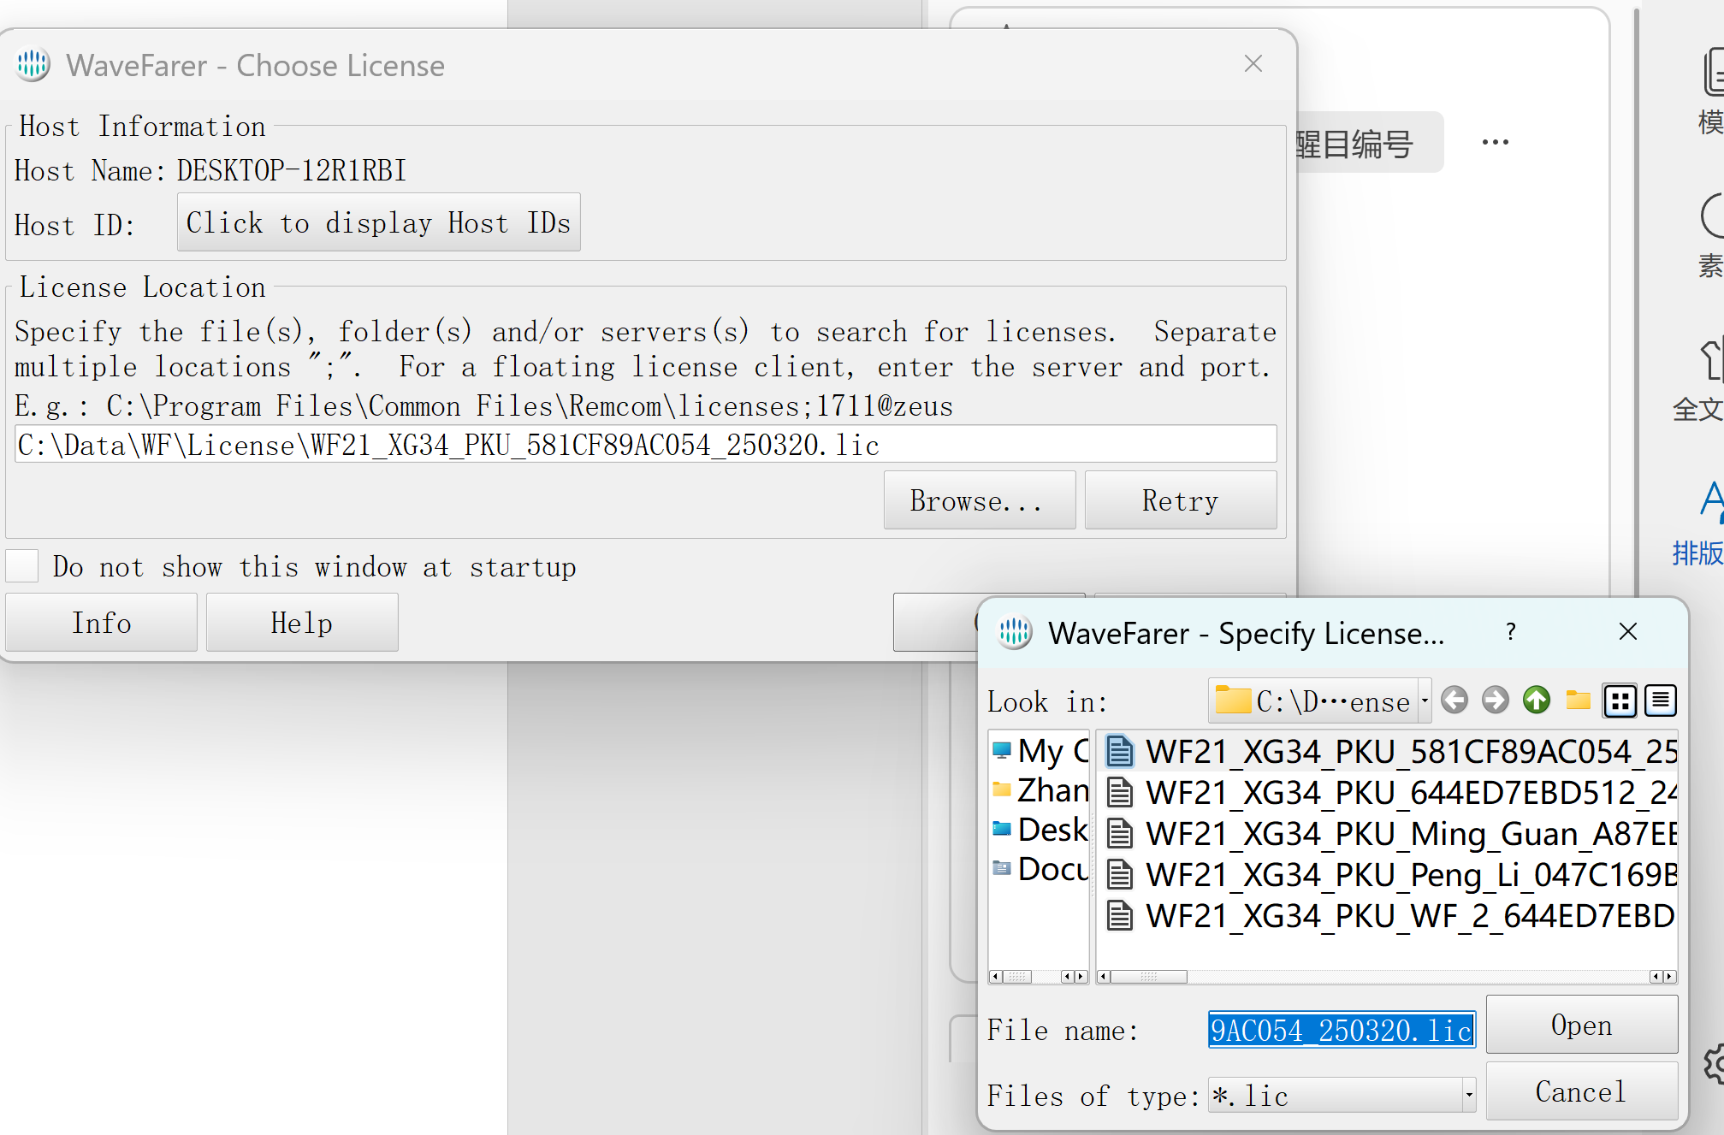
选择我们提供的license文件
其中文件名里的581CF89AC054是网卡的物理地址
设备管理器里选择以太网卡
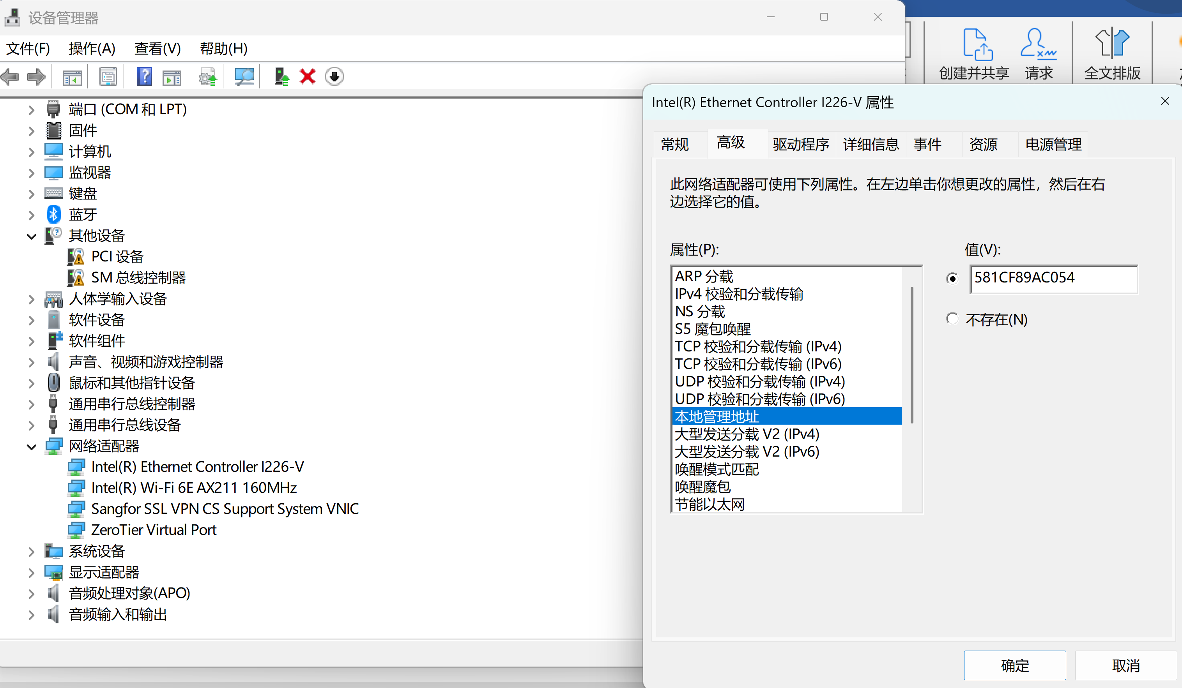
更改“本地管理地址”（不同电脑不一样，可能叫MAC地址或者物理地址）与文件名里的字段一致，即可完成激活


